4.a | PROSTOR-VRSTE IN OBLIKE PROSTOROV | UL2 -pouk na daljavo

V zvezek napiši, katera likovna naloga je po vrsti, zapiši naslov ARHITEKTURNO OBLIKOVANJE in vanj po svoje preriši miselni vzorec. Bodi čimbolj ustvarjalen, nariši tudi primere prostorov.

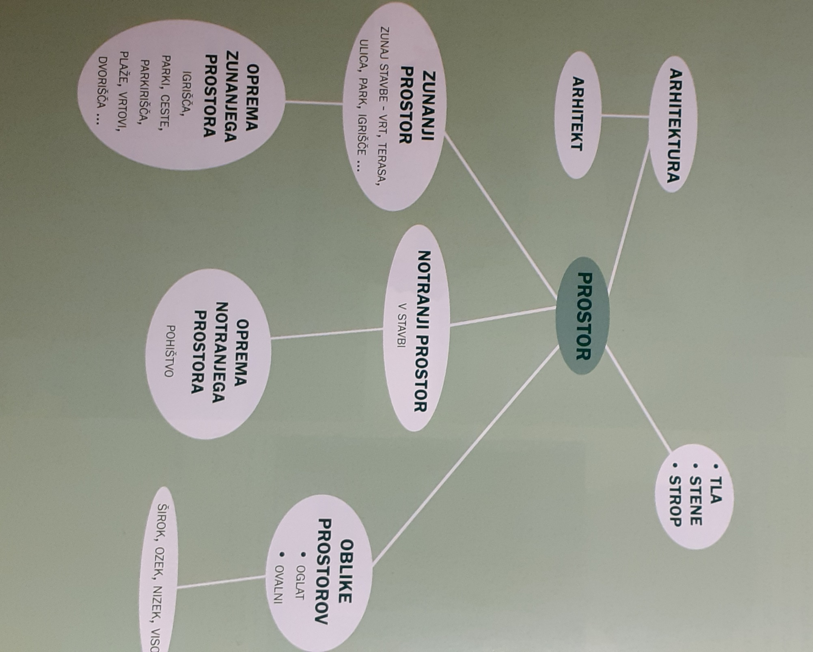
Iz ploskovitega materiala (karton, trši papir, lepenka praznih embalaž…) oblikuj preproste oblike prostorov in jih sestavi v večjo prostorsko tvorbo.  Pripenjam primere, ki so ti lahko v pomoč.  Veliko ustvarjalnih idej ti želim!  FOTOGRAFIJI OBEH NALOG PRIČAKUJEM DO PETKA, 10.4., V MOJEM POŠTNEM PREDALU andreja.kveder@os-dobrna.si. NA ISTEM NASLOVU SEM TI NA VOLJO ZA VPRAŠANJA. | 